श्री प्रहरी प्रधान कार्यालय
प्रेस विज्ञप्ती
मिति २०७४/०५/०९ गते।
गते ।
केन्द्रीय अनुसन्धान ब्यूरो, महाराजगंज, काठमाडौं
“दण्डहिनता विरुद्ध CIB को अभियान”
जबरजस्ती करणी मुद्दाका फरार प्रतिबादी पक्राउ
जवर्जस्ती करणी मुद्धामा सुनसरी जिल्ला अदालतको मिति २०७३/०५/१६ गतेको फैसलाले जिल्ला सुनसरी साबिक धरान नगरपालिका वडा नं. ८ हाल ऐ. धरान उप-महानगरपालिका वडा नं. ८ बस्ने बर्ष २६ को बिक्रम गहतराज(विश्वकर्मा)लाई ११ बर्ष कैद हुने ठहर भएकोमा उक्त सजाय वेरुजु रही हालसम्म फरार रहेका निजलाई यस केन्द्रीय अनुसन्धान ब्यूरोको टोलिले मिति २०७४/०५/०८ गते जिल्ला सुनसरी धरान उप-महानगरपालिका वडा नं. ८ बाट पक्राउ गरी मिति २०७४/०५/०९ गते फैसला कार्यान्वयनको लागि सुनसरी जिल्ला अदालतमा पेश गरेको, निजलाई अदालतको आदेशले कैद भुक्तानकोलागि कारागार कार्यालय झुम्का, सुनसरी पठाईएको छ ।
प्रतिबादी बिक्रम गहतराज(विश्वकर्मा) समेत ७ जना ब्यक्तिहरुले मिति २०६४/०९/०५ गते वेलुका ०८:०० बजे जिल्ला सुनसरी धरान न.पा. वडा नं. १६ स्थित एकान्त स्थलमा एक जना १४ बर्षीय किशोरीलाई जबरजस्ती करणी गरी फरार रहेका थिए । उल्लेखित जबरजस्ती करणी मुद्दाको वारदातमा संलग्न जिल्ला सुनसरी धरान न.पा. वडा नं. ८ बस्ने महेश दर्जि र ऐ.ऐ. बस्ने रमेश तामाङ्ग समेत २ जना यस अघि नै अनुसन्धानको क्रममा पक्राउ परी सुनसरी जिल्ला अदालतको मिति २०६४/१०/०४ गतेको आदेशले कारागार कार्यालय झुम्का सुनसरीमा थुनामा रहेका छन् ।
पक्राउ प्रतिबादी:-
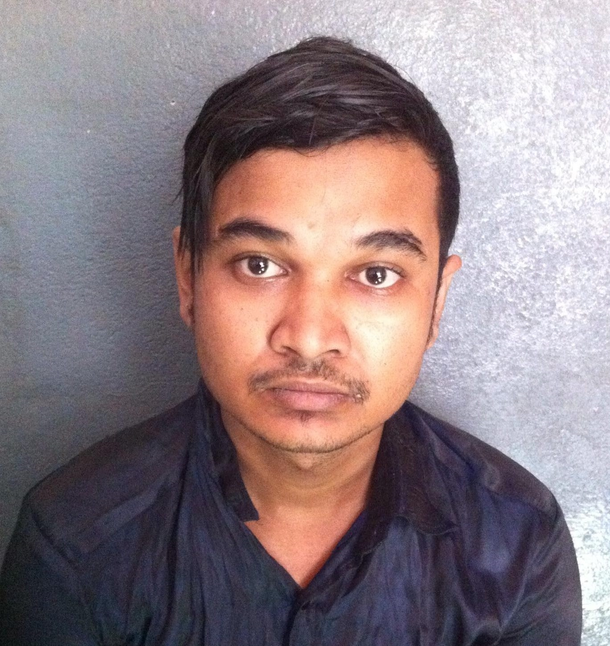
- नाम:- बिक्रम गहतराज(विश्वकर्मा) उमेर:- २६ बर्ष ।
मुद्दा:- जवर्जस्ती करणी
पक्राउ मिति:- २०७४/०५/०८ गते
पक्राउ स्थान:- सुनसरी धरान
कैद:- ११ बर्ष
फैसला मिति:- २०७३/०५/१६ गते ।

(थप जानकारीको लागी प्र.उ. मीरा चौधरी -९८५१०९८४३१)

